**Interactivo F1: Presentación de diapositivas**

**\*** Nombre del guión a que corresponde el ejercicio MA_10_04_CO

**DATOS DEL RECURSO**

**\*** Título del recurso (**65** caracteres máx.) Características de la gráfica de la función coseno.

**\*** Descripción del recurso

Actividad pensada para identificar las propiedades graficas de la función coseno.

**\*** Palabras clave del recurso (separadas por comas ",") Periodo, Amplitud, puntos de corte.

**\*** Tiempo estimado (minutos) 10 minutos.

**\*** Acción didáctica (indicar sólo una)

|  |  |  |  |  |  |  |  |
| --- | --- | --- | --- | --- | --- | --- | --- |
| Exposición | x | Ejercitación |  | Preguntas con respuesta libre |  | Juegos |  |
| Estudio |  | Proyecto |  | Evaluación |  | Generador de actividades |  |

**\*** Competencia (indicar sólo una)

|  |  |  |  |
| --- | --- | --- | --- |
| … en comunicación lingüística |  | … matemática | x |
| … en el conocimiento y la interacción con el mundo físico |  | Tratamiento de la información y competencia digital |  |
| … social y ciudadana |  | … cultural y artística |  |
| … para aprender a aprender |  | Autonomía e iniciativa personal |  |

**\*** Tipo de Media (indicar sólo una)

|  |  |  |  |  |  |  |  |
| --- | --- | --- | --- | --- | --- | --- | --- |
| Secuencia de imágenes | x | Video |  | Animación |  | Interactivo |  |
| Actividad |  | Web |  | Mapa conceptual |  | Audio |  |
| Texto |  | Imagen |  | Documento |  |  |  |

**\*** Nivel del ejercicio, 1-Fácil, 2-Medio ó 3-Difícil

**FICHA DEL PROFESOR**

**FICHA DEL ALUMNO**

**DATOS DEL INTERACTIVO**

|  |  |
| --- | --- |
| **Color de fondo de la presentación**  **(Marque solo una)** | |
| **Fondo blanco** |  |
| **Fondo negro** |  |

|  |  |
| --- | --- |
| **Número de diapositivas** |  |

**DIAPOSITIVA 1**

PARA CADA DIAPOSITIVA DUPLIQUE ESTE BLOQUE

**\*** Nombre de archivo Shutterstock o descripción de ilustración a crear

**\*** Nombre de archivo codificado (ejemplo, LE_G07_01_REC10_IMG01)

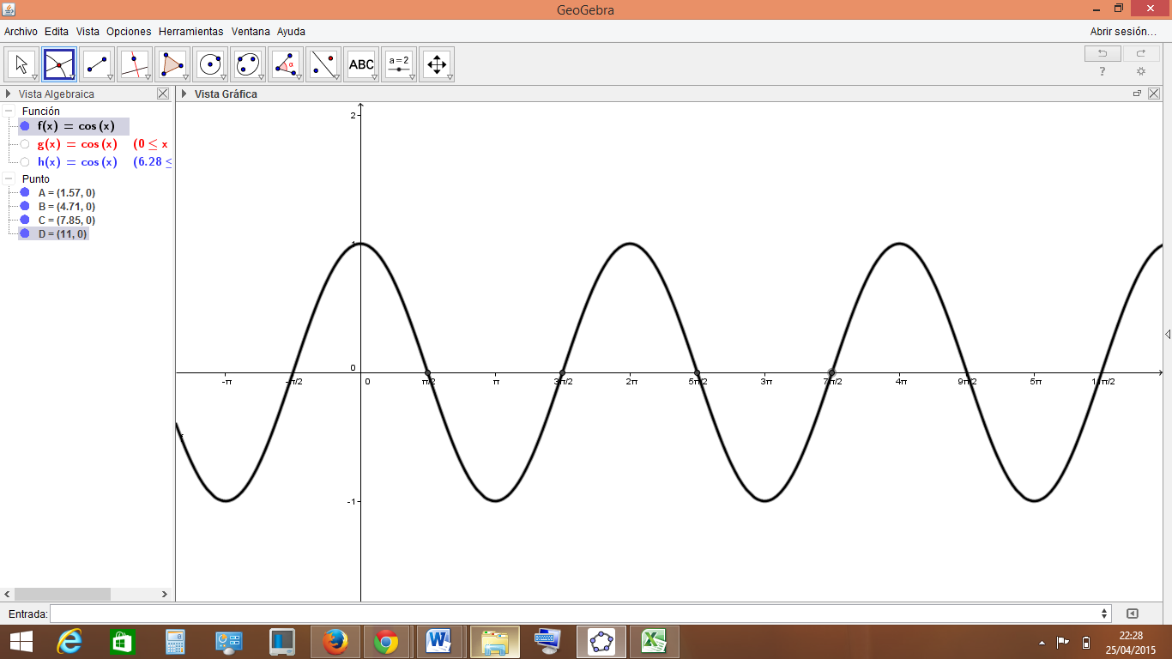

|  |  |  |
| --- | --- | --- |
| **Líneas de texto (opcionales)** | | |
| *No. Texto* | *Contenido del texto (max. 30 caracteres)* | *Ubicación del texto* |
| Texto 1 | Dominio de la función coseno | Centertop |
| Texto 2 | Como se observa la función está ubicada en el plano cartesiano además es continua en el eje $x$, por ello se puede decir que su dominio es el conjunto de los números reales. | RightCenter |
| Texto 3 |  | Elija un elemento. |
| *Las posibles ubicaciones del texto hacen referencia a:*  LeftTop  CenterTop  RightTop  LeftCenter  CenterCenter  RightCenter  LeftBottom  CenterBottom  RightBottom | | |

**DIAPOSITIVA 2**

PARA CADA DIAPOSITIVA DUPLIQUE ESTE BLOQUE

**\*** Nombre de archivo Shutterstock o descripción de ilustración a crear

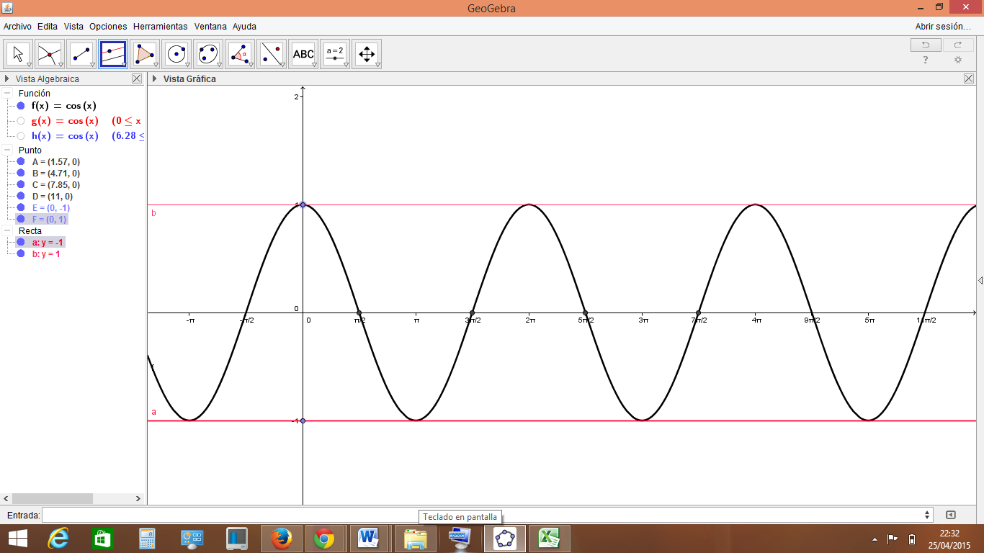

**\*** Nombre de archivo codificado (ejemplo, CI_S3_G1_REC10_F1)

|  |  |  |
| --- | --- | --- |
| **Líneas de texto (opcionales)** | | |
| *No. Texto* |  | *Ubicación del texto* |
| Texto 1 | Rango de la Función coseno. | CenterTop |
| Texto 2 | El rango está dado por el valor mínimo y máximo que se obtiene de la función, sin embargo observando la gráfica de la función coseno, en el intervalo $\left[-1, 1\right]$ se encuentra el rango de la función coseno. | LeftCenter |
| Texto 3 |  | Elija un elemento. |
| *Las posibles ubicaciones del texto hacen referencia a:*  LeftTop  CenterTop  RightTop  LeftCenter  CenterCenter  RightCenter  LeftBottom  CenterBottom  RightBottom | | |

**DIAPOSITIVA 3**

PARA CADA DIAPOSITIVA DUPLIQUE ESTE BLOQUE

**\*** Nombre de archivo Shutterstock o descripción de ilustración a crear

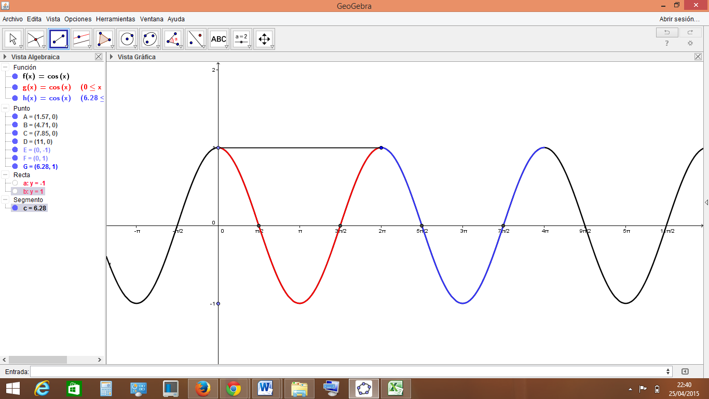

**\*** Nombre de archivo codificado (ejemplo, CI_S3_G1_REC10_F1)

|  |  |  |
| --- | --- | --- |
| **Líneas de texto (opcionales)** | | |
| *No. Texto* |  | *Ubicación del texto* |
| Texto 1 | Periodicidad de la Función coseno. | CenterTop |
| Texto 2 | Observando la gráfica el comportamiento de la función en el intervalo $\left[0,2π\right]$, es el mismo en el intervalo $\left[2π,4π\right]$, por ello se puede decir que la función coseno es una función periódica, así mismo en términos de la ecuación se obtiene $y=\cos\left(x+2π\right)=cosx$ . | LeftCenter |
| Texto 3 |  | Elija un elemento. |
| *Las posibles ubicaciones del texto hacen referencia a:*  LeftTop  CenterTop  RightTop  LeftCenter  CenterCenter  RightCenter  LeftBottom  CenterBottom  RightBottom | | |

**DIAPOSITIVA 3**

PARA CADA DIAPOSITIVA DUPLIQUE ESTE BLOQUE

**\*** Nombre de archivo Shutterstock o descripción de ilustración a crear

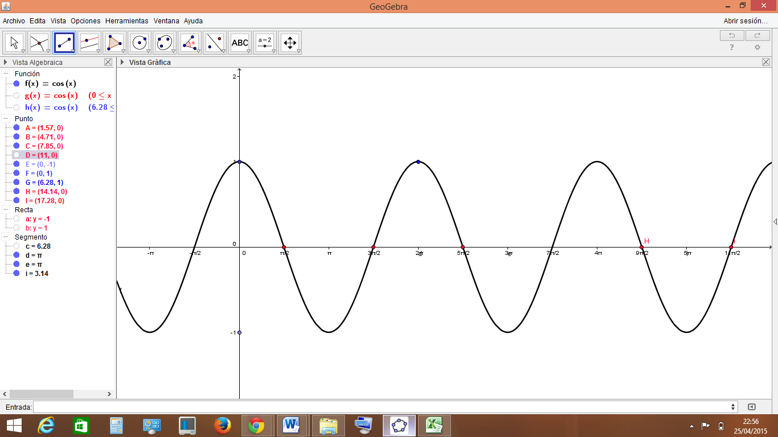

**\*** Nombre de archivo codificado (ejemplo, CI_S3_G1_REC10_F1)

|  |  |  |
| --- | --- | --- |
| **Líneas de texto (opcionales)** | | |
| *No. Texto* |  | *Ubicación del texto* |
| Texto 1 | Ceros de la función coseno. | CenterTop |
| Texto 2 | Los puntos en color rojo que se evidencian en la gráfica, son llamados puntos de corte con el eje $x$, también son llamados ceros de la función ya que cumplen la condición que son los únicos valores de $x$ que hacen que el valor de la función sea cero.  Asi mismo se observa, que solo en el punto de coordenadas $(0,0)$, es la intersección en el eje $y.$ | LeftCenter |
| Texto 3 |  | Elija un elemento. |
| *Las posibles ubicaciones del texto hacen referencia a:*  LeftTop  CenterTop  RightTop  LeftCenter  CenterCenter  RightCenter  LeftBottom  CenterBottom  RightBottom | | |